**DIAGRAMA DE CLASSES**

**Data:** 10/05/2023

**Grupo:** 3

**Nome Projeto:** Group Not Found

**Nome Usuário no GitHub:** LFeli

Booch at al (2007), escreve que um diagrama de classe mostra um conjunto de classes, interfaces e colaboração e seus relacionamentos.

O diagrama de classe mostra a estrutura estática de um sistema e as classes representam “coisas” que podem ser manipuladas pelo sistema.

Lembrem-se: Relacionamentos – ligam as classes/objetos entre si.

Podem ser:

* Associação – normal, recursiva, qualificada, exclusiva, ordenada, classe, ternária e agregação.
* Generalização.
* Dependências e Refinamentos.

Figura 1 – Diagrama de Classes

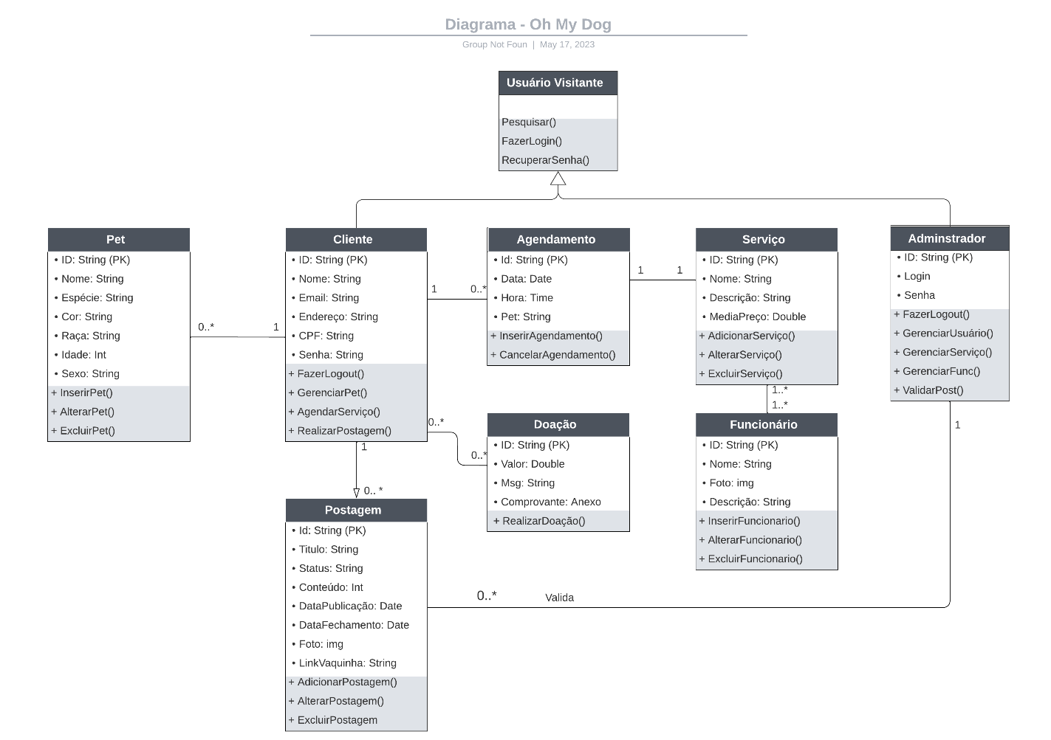

Fonte: Autores